第八讲：元素推断综合训练（第二轮元素化学·章末收束）

学习目标与考纲锚点
对齐考纲：§13 元素化学
考纲条目 | 学完本讲应能
§13 元素化学 · 推断四步法 | 能说出推断四步法，并解释为什么每一步都必须写理由（过程分）
§13 元素化学 · 五类信号识别 | 能识别五类信号（颜色/沉淀/气体/价态/配合物）并标注优先级（唯一性>组合>强指向>弱指向）
§13 元素化学 · 排除法与硬约束 | 能把「不/无/没有」转化为排除操作，快速缩小候选范围；能在多信号矛盾时回到硬约束重新检查（止损意识）
§13 元素化学 · 推理链书写 | 能写出「因为…所以…」的完整推理链，不跳步、不省略排除理由
§13 元素化学 · 真题实战 | 能独立完成卤素排除法模板题与国初推断真题（37/38/39 届）

§1 方法总纲：推断四步法
关联知识点：元素推断 主线：推断题不是「回忆元素性质」的记忆题，而是「由现象证据锁定唯一答案」的推理题。题目给的每一个现象都是信号，你的任务是把信号按优先级组织起来，先建候选、再排除、后验证。

1.1 推断题的本质
- 题目现象（颜色/沉淀/气体/焰色/磁性/溶解性）
- 信号 → 候选元素列表（≤4 个）
- 否定排除 + 交叉验证 → 唯一元素
- 价态 + 化合物 + 关键方程式（反向验证全链）
三条基本准则： 1. 现象 ≠ 结论：每一个现象都要问「它还可能是谁？」（单一颜色通常 2-4 种可能）。 2. 否定信息与肯定信息同等重要：「不溶解」「无沉淀」「无色」是排除法的利器。 3. 最后一题验证全链：推断结果必须能解释所有题目条件（包括否定信息），否则回头重查。

1.2 推断四步法（核心方法论）
步骤 | 核心操作 | 依据 KP | 检查点
① 提取信号 | 通读题目，标出所有现象与条件；把「不/无/没有」全部圈出；确认介质（酸/碱/中性）、温度、浓度 | 元素化学 | ☐ 颜色 ☐ 沉淀 ☐ 气体 ☐ 焰色 ☐ 磁性 ☐ 所有「不」字 ☐ 介质/条件
② 最强信号 → 候选列表 | 从五类信号中选最特征的一条，查信号-响应矩阵，列出可能元素（≤4 个） | 焰色反应 · 难溶物 · 过渡金属通性 | ☐ 最强信号已识别 ☐ 候选 2-4 个 ☐ 每个候选都有依据
③ 否定排除 + 交叉验证 | 用其他信号（尤其否定信息）逐条排除候选；矛盾时回到硬约束重查 | 铬 · 锰 · 铁 · 铜 · 主族元素化学 | ☐ 每个候选都过至少一条其他信号 ☐ 否定信息已用 ☐ 剩余候选 ≤2
④ 定价态 + 反向验证 | 根据介质与氧化还原行为定氧化态；写关键方程式；逐条回核全部条件 | 价态-氧化态-形式电荷 · 元素化学 | ☐ 价态与介质一致 ☐ 颜色与电子构型一致 ☐ 全部条件被解释 ☐ 结果唯一
推断四步法的闭环关系见图 1（抓取信号 → 建立候选池 → 否定排除 → 反向验证）。
值得注意（假熟悉陷阱）：第一眼最像的元素，往往不是最后答案。 命题人最常用的手法就是「制造熟题错觉」——给你一个「看起来很熟」的信号（比如黄色沉淀），让你第一反应写 PbI₂，再用第二条证据推翻。破解：先列 2-3 个候选再下笔，永远不要凭第一个念头锁定答案。
值得注意（推断即排除）：推断题不是记忆题，而是排除题。 肯定信号只负责「把谁请进候选」，否定信号才决定「把谁赶出去」。只写「这个元素是 X」不够，必须写「为什么不是 Y/Z」——排除理由正是过程分所在。
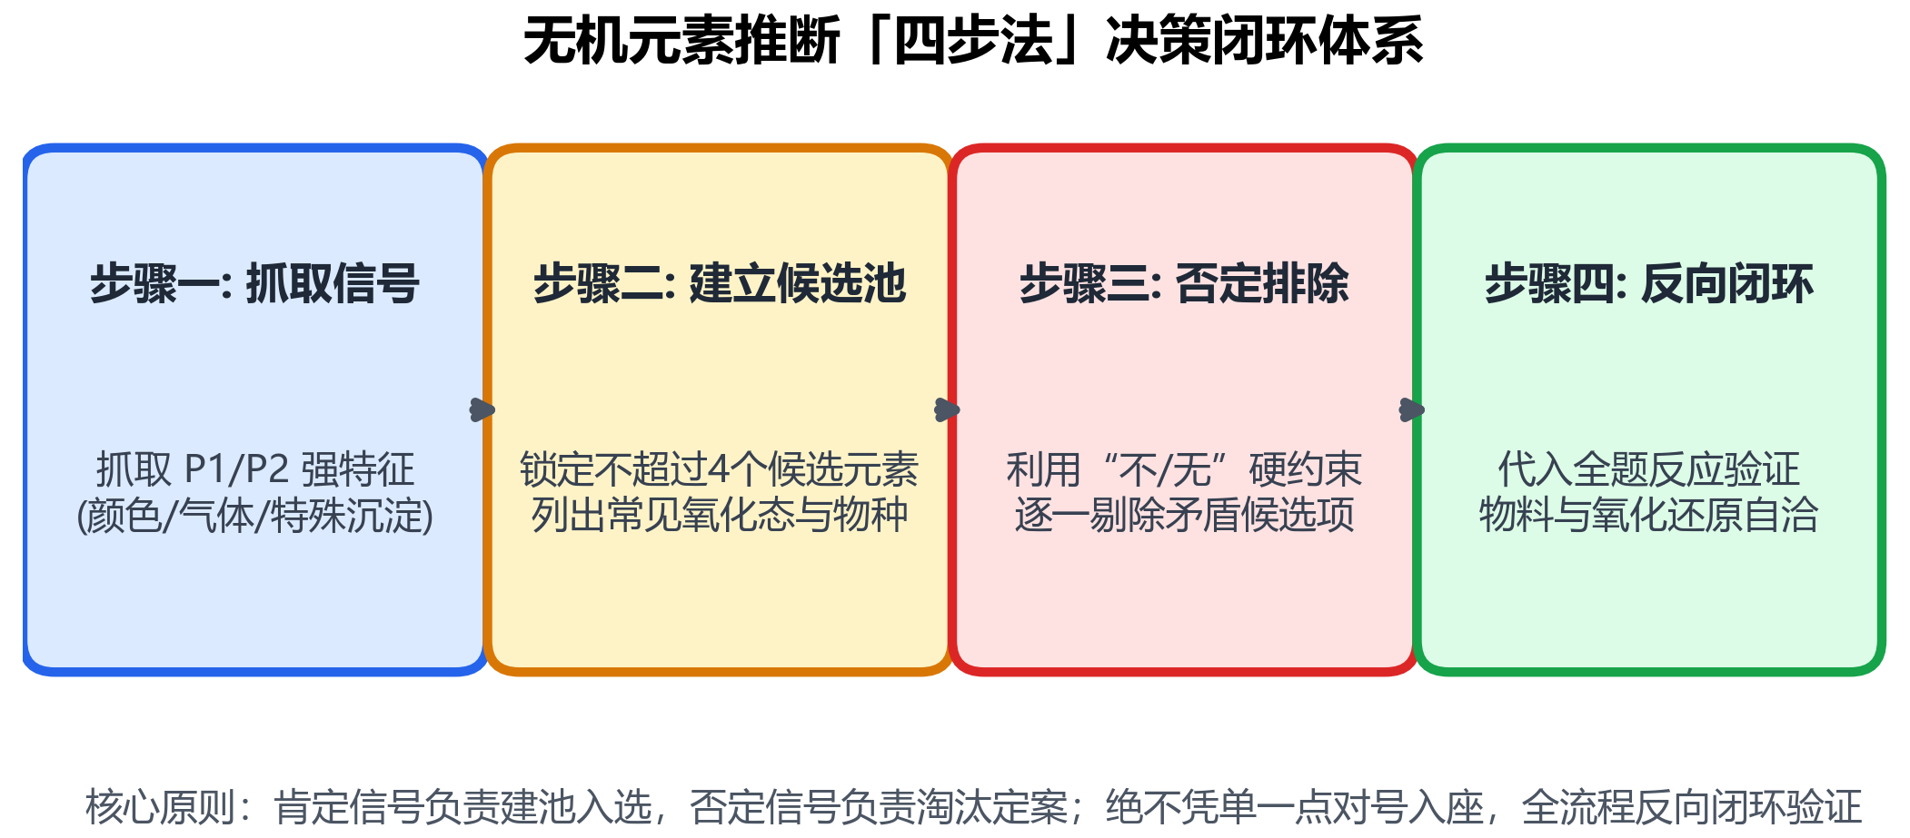 > 图 8-1：元素推断「四步法」决策闭环体系（抓取信号 → 建立候选池 → 否定排除 → 反向闭环验证）

§2 颜色信号法
关联知识点：过渡金属通性 主线：颜色是最直观的信号，但多数颜色不具有唯一性。正确用法：颜色定候选范围，再靠沉淀行为/配位行为/氧化行为交叉锁定。

2.1 常见离子 / 固体颜色速查
颜色 | 可能物种 | 优先级 | 需配合的验证
蓝色 | Cu²⁺（aq）、[Cu(NH₃)₄]²⁺（深蓝） | 强指向 | 加 NaOH 浅蓝沉淀；加 NH₃ 变深蓝
紫色 | MnO₄⁻（氧化性）、[Ti(H₂O)₆]³⁺（还原性） | 强指向 | 加酸是否褪色（MnO₄⁻ 酸性被还原褪色）
绿色 | Cr³⁺、Ni²⁺、Fe²⁺（浅绿）、MnO₄²⁻（绿） | 弱指向 | 加 NaOH：Cr³⁺→灰绿沉淀溶于过量碱；Fe²⁺→白→绿→红棕
黄色 | Fe³⁺（水解黄棕）、CrO₄²⁻、VO₂⁺、Br₂ 水（橙黄） | 需区分 | 加 SCN⁻→血红（Fe³⁺）；加酸变橙（CrO₄²⁻）
橙色 | Cr₂O₇²⁻、Br₂ | 强指向 | 加碱变黄（CrO₄²⁻）
粉红 | Co²⁺、Mn²⁺（极淡） | 需区分 | 加 NH₃：Co²⁺→土黄→空气中变红
血红色 | Fe³⁺ + SCN⁻ | 唯一性 | 加 F⁻/PO₄³⁻ 褪色（掩蔽）
黑色固体 | Fe₃O₄、FeO、CuO、MnO₂、PbS、CuS、Ag₂S | 需区分 | 结合其他线索（与酸反应/催化行为）
白色固体/沉淀 | Zn²⁺/Al³⁺/Mg²⁺/Ca²⁺/Ba²⁺ 盐、TiO₂、SiO₂、AgCl、BaSO₄ | 弱指向 | 加酸/加过量碱/加氨水区分
颜色进阶两问：①这是水合离子的颜色还是固体的颜色？（固体中电荷转移色更深更艳，如 PbCrO₄ 黄、Fe₃O₄ 黑）②是 d-d 跃迁还是电荷转移？（MnO₄⁻ 的紫是 O→Mn 电荷转移，不是 d-d）。（见图 3）

2.2 信号优先级（四层）
优先级 | 信号类型 | 示例 | 可靠性
1 | 唯一性 | 焰色黄→Na；血红色→Fe³⁺+SCN⁻；NO 遇空气变红棕 | 几乎无干扰
2 | 组合信号 | 灰绿沉淀 + 溶于过量 NaOH → Cr³⁺ 指纹 | 两个特征 = 可靠
3 | 强指向 | 蓝色溶液→Cu²⁺；紫色→MnO₄⁻ | 少数干扰
4 | 弱指向 | 白色沉淀、无色溶液 | 需配合其他信号（见图 2）
值得注意（单一颜色不能定案）：绿色溶液不是 Cr³⁺ 专属，而是 Cr³⁺、Ni²⁺、Fe²⁺（浅绿）、MnO₄²⁻ 四种可能，区分靠沉淀行为。
绿色来源 | 加 NaOH 后的沉淀行为
Cr³⁺ | 灰绿沉淀，溶于过量 NaOH（两性）
Fe²⁺ | 白色沉淀迅速变灰绿再变红棕（被空气氧化）
Ni²⁺ | 浅绿色沉淀，不溶过量碱
单一颜色只能开「候选账户」，交叉验证才负责「结账」。

2.3 颜色驱动的推断策略
- 紫色 → MnO₄⁻（氧化剂）或 [Ti(H₂O)₆]³⁺（还原剂）——用「是否褪色」区分；
- 蓝色 → Cu²⁺——加 NH₃ 变深蓝确认；
- 黄色/橙黄 → Fe³⁺ 或 Cr(VI)——加 SCN⁻ 确认 Fe³⁺，加酸变橙确认 CrO₄²⁻；
- 血红色 → Fe³⁺ + SCN⁻——唯一性信号，直接锁定 Fe³⁺；
- 白→灰绿→红棕 → Fe(OH)₂ 被空气氧化 → 原溶液含 Fe²⁺。
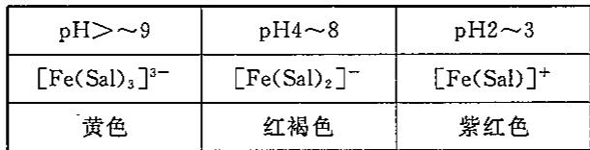 > 图 8-2：配位物颜色的条件依赖性实例：Fe(III)-水杨酸配合物随 pH 变化的配位数与特征颜色

§3 沉淀信号法与气体信号法
关联知识点：主族元素化学 · 难溶物 主线：沉淀的颜色 + 溶解行为两个维度构成强信号；气体的气味 + 颜色变化 + 特征反应构成强信号。两者都擅长「否定排除」。

3.1 沉淀颜色与溶解行为
触发条件（题目关键词） | 沉淀 | 颜色 | 溶解性特征 | 关联元素 | 陷阱
白色沉淀，溶于氨水 | AgCl | 白 | 溶于 NH₃ 生成 [Ag(NH₃)₂]⁺ | Ag | 与 Hg₂Cl₂ 区分：后者加氨变灰黑
白色沉淀，不溶于稀酸 | BaSO₄ | 白 | 不溶于酸 | Ba/Sr | 与 BaCO₃（溶于酸放 CO₂）区分
黄色沉淀，不溶于稀酸 | CdS / PbI₂ | 黄 | CdS 不溶稀 HCl | Cd/Pb | 黄色 ≠ PbI₂ 专属
黑色沉淀，不溶于稀酸 | CuS / PbS / Ag₂S / HgS | 黑 | 均不溶稀 HCl | Cu/Pb/Ag/Hg | 需 HNO₃/王水区分
灰绿色沉淀，溶于过量 NaOH | Cr(OH)₃ | 灰绿 | 两性 → [Cr(OH)₄]⁻ | Cr | Cr³⁺ 指纹反应
浅蓝色沉淀，溶于过量氨水 | Cu(OH)₂ | 浅蓝 | 过量 NH₃ → 深蓝 [Cu(NH₃)₄]²⁺ | Cu | 与 Ni(OH)₂（绿）区分
白色沉淀，溶于过量 NaOH | Al(OH)₃ / Zn(OH)₂ / Cr(OH)₃ | 白/灰绿 | 两性 | Al/Zn/Cr | 加过量氨水：Al(OH)₃ 不溶、Zn(OH)₂ 溶
白色沉淀，不溶于过量 NaOH 和氨水 | Mg(OH)₂ | 白 | 弱碱不溶 | Mg | 与两性组区分
砖红色沉淀 | Ag₂CrO₄ | 砖红 | 溶于酸 | Ag | 与 PbCrO₄（黄）区分
白→灰绿→红棕 | Fe(OH)₂ → Fe(OH)₃ | 白→红棕 | 空气氧化 | Fe | Fe²⁺ 经典鉴定
沉淀信号的关键一步：永远追问「这沉淀溶不溶」——不溶于什么（稀酸/过量碱/氨水/Na₂S₂O₃）比颜色更能区分候选。（见图 4）

3.2 气体信号
触发条件（题目关键词） | 气体 | 颜色/气味 | 特征反应 | 指向
红棕色气体 | NO₂ / Br₂ | 红棕 | NO₂ 低温二聚变无色 N₂O₄；Br₂ 加水橙色 | N / Br
无色气体，遇空气变红棕 | NO | 无色 | 2NO + O₂ → 2NO₂ | N（稀硝酸反应）
无色刺激性，使品红褪色 | SO₂ | 无色 | 可逆漂白（加热复色） | S
无色臭鸡蛋味 | H₂S | 无色 | 使 Pb(Ac)₂ 试纸变黑 | S
黄绿色刺激性 | Cl₂ | 黄绿 | 使湿润 KI-淀粉试纸变蓝 | Cl
无色，使带火星木条复燃 | O₂ | 无色无味 | 助燃 | 过氧化物/分解
无色，使澄清石灰水变浑浊 | CO₂ | 无色无味 | Ca(OH)₂ + CO₂ → CaCO₃↓ | C（碳酸盐）
无色，与 HCl 产生白烟 | NH₃ | 无色刺激性 | NH₃ + HCl → NH₄Cl 白烟 | N（铵盐）
无色，燃烧淡蓝色 | H₂ | 无色无味 | 2H₂ + O₂ → 2H₂O | 活泼金属与酸/水
气体两大约分：①「无色遇空气变红棕」是 NO 的唯一性信号（与 NO₂ 区分看颜色变化顺序）；②「使石灰水浑浊」SO₂ 也能做到（CaSO₃↓），需结合「能否漂白品红」区分。（见图 5）
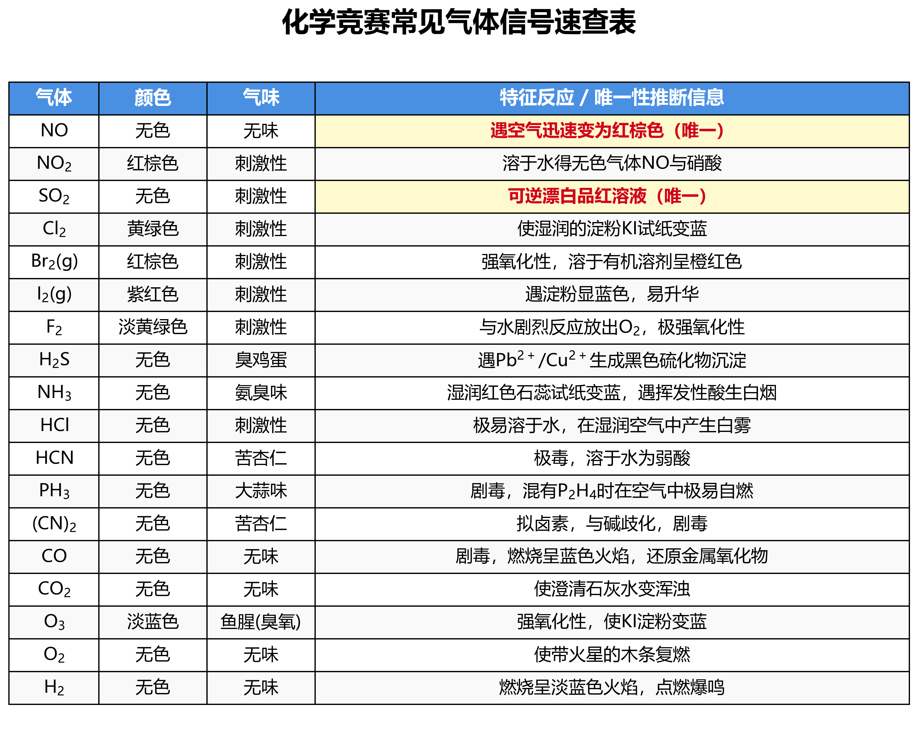 > 图 8-3：化学竞赛常见气体特征信号速查表

§4 价态变化法与配合物生成法
关联知识点：氧化还原 · 配合物 主线：前三种信号「看到什么」，后两种信号「反应后变成什么」——变色/歧化/配体诱导显色，指向性往往更强。

4.1 价态变化信号（价态数轴 + 歧化）
核心问题：题目给出「氧化还原导致的颜色变化」时，用价态数轴判断中间价态。
变化 | 涉及物种 | 条件 | 关联元素 | 陷阱
紫色→无色 | MnO₄⁻ → Mn²⁺ | 酸性 | Mn | 中性/碱性产物不同
紫色→棕色沉淀 | MnO₄⁻ → MnO₂ | 中性/弱碱 | Mn | 注意介质
紫色→绿色 | MnO₄⁻ → MnO₄²⁻ | 强碱 | Mn | 锰酸根绿，易歧化
橙色→绿色 | Cr₂O₇²⁻ → Cr³⁺ | 酸性还原 | Cr | Cr(VI)/Cr(III) 互化
黄色→橙色 | CrO₄²⁻ → Cr₂O₇²⁻ | 加酸 | Cr | pH 控制平衡
浅绿→黄色 | Fe²⁺ → Fe³⁺ | 氧化剂/空气 | Fe | Fe²⁺ 易被空气氧化
蓝色→无色 | Cu²⁺ → Cu⁺/Cu | 还原剂 | Cu | Cu⁺ 水溶液歧化
中间价态歧化判断：中间价态元素「既可升又可降」时，题目常考歧化。判据：查电势图，若左 $E^{θ}$ < 右 $E^{θ}$ 则歧化自发（如 Cu⁺：$E^{θ}(Cu^{2+}/Cu^{+})$=+0.15、$E^{θ}(Cu^{+}/Cu)$=+0.52，左<右 → 歧化）。价态数轴一眼看出「谁在中间、能往哪头走」。（见图 6）

4.2 配合物生成信号（配体诱导颜色突变）
变化 | 涉及反应 | 关联元素 | 陷阱
无色→深蓝 | Cu²⁺ + 过量 NH₃ → [Cu(NH₃)₄]²⁺ | Cu | 与 [CuCl₄]²⁻（黄绿）区分
黄色→血红色 | Fe³⁺ + SCN⁻ → [Fe(SCN)]²⁺ | Fe | Fe²⁺ 不显色，需先氧化
白色沉淀→溶解 | AgCl + NH₃ → [Ag(NH₃)₂]⁺ | Ag | 与 Hg₂Cl₂（灰黑）区分
白色沉淀→溶解 | Zn(OH)₂ + 过量 NH₃ → [Zn(NH₃)₄]²⁺ | Zn | Al(OH)₃ 不溶过量氨水（关键区分！）
无色→黄色/橙色 | 加配体形成有色配合物 | 视配体 | 配位显色 ≠ d-d 显色
配位信号的鉴别威力：「加过量氨水溶解」是 Zn²⁺ 与 Al³⁺ 的指纹级区分——Al(OH)₃ 不溶过量氨水，Zn(OH)₂ 溶解。这一条能独立判定 Zn。（见图 7）

4.3 介质和条件决定产物
同一物质在不同条件下产物不同——推断题最爱用这个设问。
体系 | 条件 | 产物
MnO₄⁻ | 酸性 / 中性 / 强碱 | Mn²⁺（近无色）/ MnO₂（棕沉）/ MnO₄²⁻（绿）
Cu + HNO₃ | 浓 / 稀 | NO₂（红棕）/ NO（无色，遇空气变红棕）
Cl₂ + NaOH | 冷稀 / 热浓 | Cl⁻ + ClO⁻ / Cl⁻ + ClO₃⁻
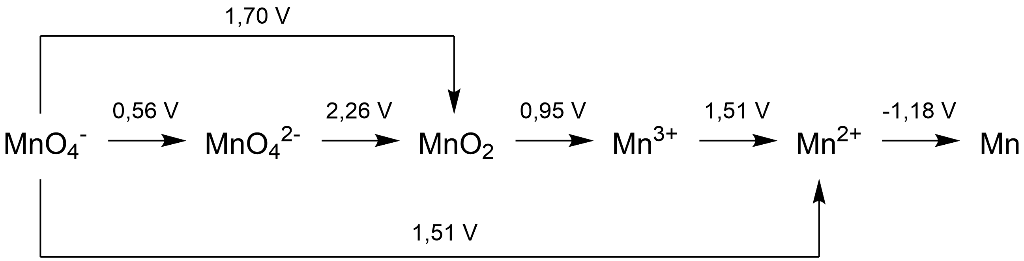 > 图 8-4：锰元素酸性介质 Latimer 电势图（歧化判据：右侧电势 > 左侧电势）

§5 否定信息利用与交叉验证
关联知识点：元素推断 主线：否定信息是推断题中「最不值钱却最能拉开分差」的部分——多数人忽略「不」字，高手靠「不」字一步到位。

5.1 「不」字标记法
通读题目时，把所有「不」「无」「没有」「难溶」「不溶」「不变色」全部圈出来。每条否定信息都是一次排除操作。操作要点：「先列候选，再看证据；能排就排，不能先留。」

5.2 四大否定信号排除表
否定信号 | 排除谁 | 保留谁
「加 NaOH 不溶解」 | Al³⁺/Cr³⁺/Zn²⁺/Be²⁺（两性氢氧化物） | Mg²⁺/Ca²⁺/Fe³⁺/Cu²⁺
「加 HCl 无沉淀」 | Ag⁺/Pb²⁺/Hg₂²⁺ | 其余
「无色溶液」 | 多数过渡金属（d-d 有色） | d⁰：Ti⁴⁺/V⁵⁺；d¹⁰：Zn²⁺/Cu⁺/Ag⁺/Hg²⁺；主族
「酸性通 H₂S 无沉淀」 | Cu²⁺/Pb²⁺/Ag⁺/Hg²⁺（硫化物极难溶） | Zn²⁺/Mn²⁺/Fe²⁺（硫化物可溶稀酸）
额外常用否定信号：
否定信号 | 排除谁
白色沉淀不溶于过量 NaOH | Al/Zn/Cr 两性组
无焰色反应 | Na（黄）/K（紫）/Ca（砖红）碱金属碱土金属（Mg/Be 除外）
不溶于氨水 | AgCl（AgBr/AgI 也不溶，需结合颜色）

5.3 「无色」不等于无过渡金属
值得注意（d⁰/d¹⁰ 无色陷阱）：「无色溶液」只能排除 d¹~d⁹ 有色离子，不能排除过渡金属——d⁰ 构型（Ti⁴⁺、V⁵⁺、Mo⁶⁺、W⁶⁺ 等无 d 电子）与 d¹⁰ 构型（Zn²⁺、Cu⁺、Ag⁺、Hg²⁺ 等 d 轨道全满）都无 d-d 跃迁、均呈无色。所以看到「无色溶液」要保留这两组过渡金属候选，再靠沉淀/配合物/氧化还原信号区分。

5.4 交叉验证决策路径
环节 | 判据 | 操作
识别最强信号 | 唯一性信号 | 直接锁定
 | 组合信号 | 列 2~4 个候选
 | 单一信号 | 提取第二信号
否定信息排除 | 剩余候选 >2 | 提取第三信号交叉验证，回到候选
 | 剩余候选 ≤2 | 进入反向验证
反向验证 | 所有条件都能解释 | 定价态 + 写关键方程式 → 完成
 | 有条件不能解释 | 回溯、重新识别信号（止损）
止损原则（初赛讲义第 6 讲）：如果两个信号互相矛盾，回到硬约束重新检查，而不是硬凑一个答案。最危险的不是不会，而是被表面熟词带偏。
图解：否定信息排除法（“不字标记法”） | 候选池 | 信号1: 黑色沉淀 | 信号2: 不溶于强酸 | 信号3: 溶于热稀硝酸 | 结论 | |:—|:—:|:—:|:—:|:—| | $Ag_{2}S$ | ✔ | ✔ | ✔ | 保留 (候选) | | $FeS$ | ✔ | ✗ (溶于酸) | - | 排除 | | $HgS$ | ✔ | ✔ | ✗ (仅溶于王水) | 排除 | 利用“不/无”等强硬约束，迅速对候选池打叉
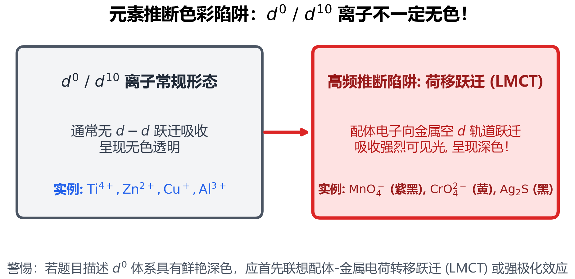 > 图 8-5：元素推断色彩陷阱：d⁰/d¹⁰ 离子不一定无色（警惕 LMCT 配体-金属电荷转移跃迁）

§6 五步推断法与进阶工具
关联知识点：提炼-化学竞赛初赛讲义-第6讲-推断技术 主线：前面是「实验现象驱动」的推断（四步法，第二轮主力）；遇到数据零碎、物种陌生的综合题，升级为「五步推断法」——从物理性质一路过滤到方程式。

6.1 五步推断法（进阶框架）
线索类型 | 步骤 | 核心问题 | 常用工具
物理性质 | ① 物理 → 缩小范围 | 颜色/磁性/溶解性能先排掉谁？ | 颜色表 + 溶解性表 + 磁性判据
结构数据 | ② 结构 → 确定类型 | 晶胞参数/构型/光谱在告诉我什么？ | VSEPR + 杂化 + 晶胞计算
化学性质 | ③ 反应性 → 定位元素 | 氧化还原/酸碱/配位/鉴定反应指向谁？ | 氧化还原 + 酸碱 + 配位 + 鉴定反应
定量数据 | ④ 热力学 → 排除错误 | $E^{θ}$/$K_{sp}$/键能是否支持假设？ | 电势图 + 热力学判据（定性）
方程式 | ⑤ 写方程式 → 验证全链 | 质量/电荷/现象全对得上吗？ | 氧化数法 + 半反应法 + 现象回核
回查规则：第五步验证不通过 → 回到前四步重新调整假设，不是硬往下算。
磁性判据速查（$μ_{eff}$ = √[n(n+2)] BM）： | n | 1 | 2 | 3 | 4 | 5 | |:—:|:—:|:—:|:—:|:—:|:—:| | $μ_{eff}$ / BM | 1.73 | 2.83 | 3.87 | 4.90 | 5.92 |
由 $μ_{eff}$ 反推未成对电子数 n → 判断 d^{n} 构型 → 辅助定位元素（配合物推断常用）。

6.2 广义复盐法（整体打包）
适用：陌生化学式 + 热重/组成数据题。把一个陌生物形式上拆成「已知盐 + 氧化物」「复盐 + 配位部分」，很多计量和性质立刻变清楚。
拆写方式 | 示例 | 用途
已知盐 + 氧化物 | 黑色晶体拆成 AgNO₃·Ag_{x}$O_{y}$ | 热重数据变得可算
复盐/混盐 | X·YSO₄·Z 型 | 读出组成比例与热分解路径
低氧化物 + 高氧化物 | BiO₀.₇₅ ≈ 2Bi + Bi₂O₃ | 氧化态与比例一目了然
本质：不是「它真的是复盐」，而是先给陌生对象一个可计算、可解释的整体包装，借包装快速读出组成、价态、热分解路径。（见图 9）

6.3 六大命题模式
模式 | 特点 | 典型例题
颜色递推型 | 以颜色变化为主线串联推断 | 绿色晶体→黑色→黄色→血红色
计算确证型 | 定量数据（摩尔质量/百分比/气体体积）反推 | 2.00 g 金属 + 酸 → 0.0800 mol H₂
古文翻译型 | 古代文献描述 → 现代物质与反应 | 「胆矾煅之，醋淬，赤色气体」
结构推断型 | 晶胞参数/空间构型/光谱 | 晶胞参数反推化学式
性质比较型 | 同族/同周期多组性质对比 | A/B/C/D 位置推断
工业流程型 | 以化工生产流程为载体 | 从矿石到产品多步转化
计算型推断核心公式：n(e⁻ 转移) = 2 × n(H₂) = (m/M) × 金属化合价变化量。摩尔质量算出的结果允许 ±1 偏差。

6.4 化学史推断（三步翻译法）
- 圈古文操作词：「煅」→高温加热；「淬」→水中冷却；「飞」→升华；「点」→加入少量
- 定位关键物质：雄黄=As₄S₄；砒霜=As₂O₃；胆矾=CuSO₄·5H₂O；绿矾=FeSO₄·7H₂O；皓矾=ZnSO₄·7H₂O；明矾=KAl(SO₄)₂·12H₂O；硝石=KNO₃；朱砂=HgS；铅丹=Pb₃O₄
- 按操作写方程式：把古文操作链翻译为现代化学反应
操作链识别：原料处理（煅烧/研磨/淘洗）→ 反应转化（加酸/加热/点入）→ 产物分离（飞/升华/沉淀/结晶）。
图解：五步推断法闭环流程
步骤 | 核心线索 | 作用 | 依据
① 物理性质 | 颜色 / 磁性 / 溶解性 | 缩圈排除 | 经验判据
② 结构数据 | 参数 / 构型 / 光谱 | 确定类型 | 结构化学
③ 化学性质 | 氧化还原 / 配位 | 定位元素 | 反应规律
④ 定量数据 | 电势 / 热力学 | 确实验证 | 数据核对
⑤ 写方程式 | 电荷 / 质量平衡 | 落脚下结论 | 规范表达
若第⑤步出现矛盾或算不通，则回退到第①步重新缩圈，直到闭环。

§7 真题实战与过程分
关联知识点：真题-无机-元素推断-卤素-001 主线：方法练到真题里才算数。真题讲评不只看答案，而是拆解信号优先级 + 否定排除 + 推理链完整性。

7.1 真题链映射（按认知台阶递进）
台阶 | 真题 | 核心考点 | 难度 | 使用时机
单信号识别 | 真题-无机-过渡金属-铁-001 | 颜色/沉淀/焰色 → 锁定单元素 | 中 | 讲完五信号分类后热启动
排除法模板 | 真题-无机-元素推断-卤素-001 | 卤素推断：置换、颜色、含氧酸信号驱动排除法 | 很高 | 讲完「肯定建候选+否定排除」方法论后主讲
多信号交叉 | 真题-无机-过渡金属-铁-002 | 过渡金属+主族混合信号交叉验证 | 很高 | 讲完交叉验证决策路径后检验
过程分实战 | 真题-无机-过渡金属-铜-001 | 完整「信号→候选→排除→结论」推理链+评分表 | 很高 | 收束段完整模拟

7.2 排除法标准模板：真题-无机-元素推断-卤素-001
题核：三种无色钠盐 A/B/C 与 AgNO₃ 分别得白/淡黄/黄沉淀，且溶解性在浓氨水中依次「溶/微溶/不溶」；与浓 H₂SO₄ 共热分别得 HCl↑ / Br₂(红棕)+SO₂ / I₂(紫色蒸气)。
四步法执行： | 步骤 | 操作 | 结论 | |:—|:—|:—| | ① 提取信号 | AgCl 白+溶氨水；AgBr 淡黄+微溶；AgI 黄+不溶；浓 H₂SO₄ 表现：Cl⁻ 仅复分解、Br⁻ 被氧化、I⁻ 更强还原 | 卤化银颜色+溶解行为是关键信号对 | | ② 最强信号候选 | 银盐沉淀颜色 + 氨水溶解性 → A=Cl⁻、B=Br⁻、C=I⁻ | 逐一对应 | | ③ 否定排除 | 沉淀不溶稀 HNO₃ 排除碳酸盐/亚硫酸盐；不溶浓氨水排除 AgCl | 确定卤素 | | ④ 验证 | 浓 H₂SO₄ 反应佐证还原性强弱：Cl⁻<Br⁻<I⁻ | 2NaBr+3H₂SO₄→△→ 2NaHSO₄+Br₂↑+SO₂↑+2H₂O |
本题教学点：卤化银「颜色 + 氨水溶解性」是一组经典的唯一性组合信号；I⁻ 能把 H₂SO₄ 还原到 H₂S 说明卤素还原性 I⁻>Br⁻>Cl⁻——这就是「从反应现象推断性质」的排除法骨架。

7.3 国初真题实战
真题 | 核心信号 | 分值 | 训练点
37 届 Q5（NO/H₂S 反应体系） | 气体信号：NO 遇空气变红棕；H₂S 臭鸡蛋味；氧化还原价态变化 | 13 | 中等难度入门：熟悉「信号提取→推断→验证」全流程
38 届 Q1（炼丹元素推断） | 颜色信号（多离子）+ 沉淀 + 配合物 + 价态变化 | 22 | 高难度核心：多信号交叉验证 + 过程分对照
39 届 Q1（砷化学） | 颜色 + 沉淀 + 价态变化（含剧毒元素 As） | 15 | 心理建设：剧毒元素也按同一套逻辑客观推理
心态提示（39 届 Q1）：砷是剧毒元素，但化学推断不需要「害怕它」——As 的推断逻辑与其他元素完全相同（As₂O₃ 两性、砷酸盐/亚砷酸盐、雄黄 As₄S₄ 等信号照常处理）。客观理性就是最好的科学态度。

7.4 过程分自查清单（10 条）
序号 | 自查项
1 | 是否圈出了所有「不/无/没有」？
2 | 是否先列了候选列表（≤4）再下笔？
3 | 是否对每个候选写了「保留/排除」的理由？
4 | 是否写出了关键方程式（不只写物质名）？
5 | 是否标注了介质（酸/碱/中性）、温度、浓度？
6 | 是否解释了「为什么不是别的元素」？
7 | 价态与介质条件是否一致？
8 | 是否用第三条信号验证了剩余候选？
9 | 最终答案是否解释了全部题目条件（含否定信息）？
10 | 是否把「因为…所以…」写成了完整句子，而不是只有结论？
核心提醒：推断题的区分度不在「猜对答案」，而在「证据链完整」。答案对了但推理跳步，过程分照样丢一大半。

§8 竞赛思考强化题与微观机理精解
1. [真题·元素推断-卤素] 有三种无色钠盐 A、B、C，分别溶于水后进行下列实验：A 溶液加 AgNO₃ 产生白色沉淀，不溶于稀 HNO₃ 但溶于浓氨水，其固体与浓 H₂SO₄ 加热产生无色刺激性气体 D；B 溶液加 AgNO₃ 产生淡黄色沉淀，几乎不溶于稀 HNO₃ 和浓氨水，其固体与浓 H₂SO₄ 加热产生红棕色气体 E 和棕色溶液；C 溶液加 AgNO₃ 产生黄色沉淀，不溶于稀 HNO₃ 和浓氨水，其固体与浓 H₂SO₄ 加热产生紫色蒸气 F。(1) 推断 A、B、C、D、E、F 的化学式。(2) 写出 B 与浓 H₂SO₄ 反应的化学方程式。(3) 指出卤素离子还原性强弱顺序。

2. [真题·铁-001] 研究发现，酸性溶液中 Fe³⁺ 在溶解多种硫化物矿的过程中起重要作用：(1) Fe³⁺ 将辉银矿（Ag₂S）中的硫氧化成硫磺并使银离子转入溶液；(2) Fe³⁺ 将磁黄铁矿（用 Fe₇S₈ 表示）中的硫直接氧化成硫酸根离子。分别写出两个反应的化学方程式。

3. [真题·铁-002] 「发蓝」是钢铁表面处理的一种方法：将洁净铁件浸入一定浓度的 NaOH 和 NaNO₂ 溶液中，加热到适当温度并保持一定时间，在铁件表面形成均匀稳定且防锈的氧化膜 Fe₃O₄，显现棕黑或蓝黑色光泽，处理过程有无色刺激性气体放出。写出该反应的化学方程式。

4. [真题·铜-001] 雄黄为 As₄S₄，雌黄为 As₂S₃，砒黄为 As₂O₃，硫黄为硫单质。(1) 写出雄黄「变」铁的反应方程式（提示：铁的硫化物中呈金色者为黄铁矿）。(2) 写出在木炭存在下，砒黄「变」铜的反应方程式（提示：含砷 5% 的砷铜合金是黄色的）。

5. [无机17.39] (1) 工业碘中常含 ICl 或 IBr 杂质，设计提纯碘的方案并说明理论根据。(2) 某 NaCl 样品中混有少量 NaBr，设计提纯方案。(3) 一白色粉末可能是 KCl、KBr 或 KI，设计鉴别方案。

6. [无机17.44] 四支试管中分别装有 HCl、HBr、HI 和 H₂SO₄ 溶液，如何鉴别？

7. [无机17.45] 有三瓶白色固体失去标签，分别是 KClO、KClO₃ 和 KClO₄，如何鉴别？

8. [无机17.46] 某一试液能使 KMnO₄ 的酸性溶液褪色，但不能使碘-淀粉溶液褪色。已知 $E^{⊖}(MnO_{4}^{−}/Mn^{2+})=1.51 V$、$E^{⊖}(I_{2}/I^{−})=0.535 V$，另有 $E^{⊖}(S_{4}O_{6}^{2−}/S_{2}O_{3}^{2−})=0.08$、$E^{⊖}(S/H_{2}S)=0.142$、$E^{⊖}(Br_{2}/Br^{−})=1.07$、$E^{⊖}(NO_{3}^{−}/HNO_{2})=0.934$、$E^{⊖}(SO_{4}^{2−}/H_{2}SO_{3})=0.172 V$。指出下列阴离子哪些可能存在于试液中：(1) S₂O₃²⁻；(2) S²⁻；(3) Br⁻；(4) I⁻；(5) NO₂⁻；(6) SO₃²⁻。

9. [无机16.56] 某溶液中可能含 Cl⁻、S²⁻、SO₃²⁻、S₂O₃²⁻、SO₄²⁻，进行下列实验：(1) 加过量 AgNO₃ 产生白色沉淀；(2) 加 BaCl₂ 也产生白色沉淀；(3) 用 H₂SO₄ 酸化后加溴水，溴水不褪色。判断哪几种离子肯定存在、肯定不存在、可能存在？

10. [无机16.57] 设计分离方案（分离过程须用到硫的化合物）：(1) Ag⁺、Ba²⁺、Fe²⁺；(2) Al³⁺、Zn²⁺、Fe³⁺、Cu²⁺。

11. [无机15.58] 分离下列各组离子：(1) Sb³⁺ 和 Bi³⁺；(2) PO₄³⁻ 和 NO₃⁻；(3) PO₄³⁻ 和 SO₄²⁻；(4) PO₄³⁻ 和 Cl⁻。

12. [无机15.59] 提纯下列物质：(1) 除去 N₂ 中的少量 O₂ 和 H₂O；(2) 除去 NO 中的少量 NO₂；(3) 除去 NaNO₃ 溶液中的少量 NaNO₂。

13. [无机15.60] 用三种方法鉴别 Na₃PO₄ 和 Na₂SO₄。

14. [无机15.61] 用六种方法鉴别 KNO₃ 和 KNO₂。

15. [无机15.56] 写出由 Bi₂S₃ 制备 NaBiO₃ 的化学反应方程式。

16. [无机18.27] 以单质 Xe、F₂ 为原料制备 XeF₂、XeF₄、XeF₆，说明各应采取哪些措施以保证目标产物的纯净。

17. [无机19.63] CuCl、AgCl、Hg₂Cl₂ 都是难溶于水的白色粉末，如何用氨水区别这三种物质？

18. [无机19.64] 解释下列实验现象：(1) 铜在有氧气存在时能溶于浓氨水；(2) 向 [Zn(OH)₄]²⁻ 溶液中不断滴加盐酸，先有白色沉淀生成，继而沉淀溶解；(3) 向 Hg₂(NO₃)₂ 溶液中不断滴加 KI，先有黄色沉淀生成，继而沉淀颜色加深，最后得到黑色沉淀和无色溶液。

19. [无机20.39] 紫色溶液可能是 TiCl₃ 溶液和 KMnO₄ 溶液中的一种，试加以鉴别。

20. [无机21.53] 分离下列各组离子：(1) Al³⁺、Cr³⁺、Fe³⁺、Ni²⁺；(2) Fe²⁺、Co²⁺、Zn²⁺、Cu²⁺。

21. [无机22.45] 如何在不引入杂质的情况下，将粗 ZnSO₄ 溶液中含有的 Fe³⁺、Fe²⁺、Cu²⁺ 杂质除去？

22. [普化原理15.16] 配制 SnCl₂ 水溶液必须加适量的盐酸和锡粒，为什么？久置空气中的 SnCl₂ 水溶液，其酸度是变大还是变小？

23. [普化原理15.23] 已知 $E^{⊖}(Fe^{3+}/Fe^{2+})=0.77 V$、$E^{⊖}(Ce^{4+}/Ce^{3+})=1.45 V$。是否可以用已知浓度的 Ce⁴⁺ 溶液测定 Fe²⁺ 的含量？

24. [真题·浙江预赛] 某化合物由 X、Y、Z、W 四种短周期主族元素组成，原子序数依次增大；分子中所有原子均达到 8 电子稳定结构；Y 元素至少能形成 6 种氧化物；W 的单质可用于自来水消毒。已知该化合物为三氯异氰尿酸（六元 C/N 环交替、N 上连 Cl、C 上连 O）。(1) 判断 X、Y、Z、W 各是什么元素。(2) 下列判断正确的是（ ） A. 最高价氧化物对应水化物的酸性：X < Y < W B. 离子半径：r(W) > r(Y) > r(Z) C. X、Y、Z、W 四种元素均能与氢元素形成含非极性键的二元化合物 D. 简单氢化物的还原性：W < X < Y

25. [真题·浙江预赛] 一固体混合物，可能有氯化钙、碳酸铵、烧碱、硫酸铵中的一种或几种。将它溶于水得到无色澄清溶液、无其他明显现象，向溶液中加入硝酸钡溶液产生白色沉淀，再加入硝酸后沉淀部分消失。原混合物中肯定没有（ ） A. CaCl₂ B. (NH₄)₂CO₃ C. NaOH D. (NH₄)₂SO₄

